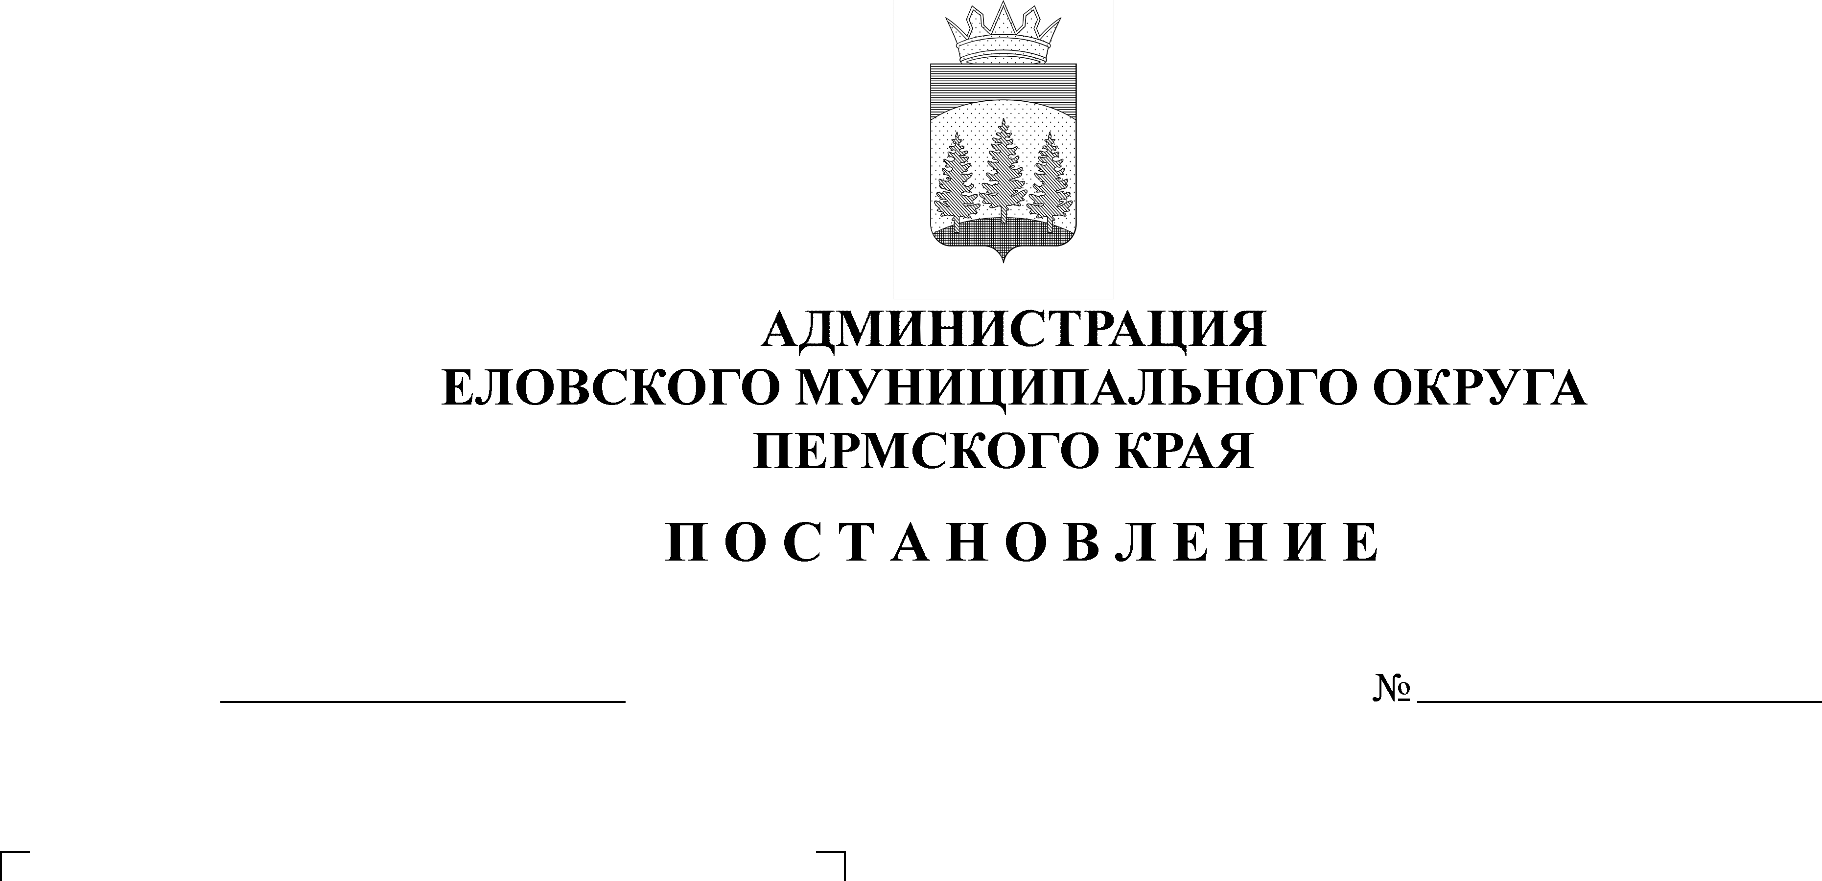
Об установлении расходного обязательства Еловского муниципального округа Пермского края по вопросам местного значения по организации и осуществления мероприятий по предупреждению и ликвидации последствий чрезвычайных ситуаций
543-п
24.10.2022

В соответствии со статьей 86 Бюджетного кодекса Российской Федерации, пунктом 8 части 1 статьи 16 Федерального закона от 06 октября 2003 г. № 131-ФЗ «Об общих принципах организации органов местного самоуправления в Российской Федерации», Уставом Еловского муниципального округа Пермского края, Положением о бюджетном процессе в Еловском муниципальном округе Пермского края, утвержденном решением Думы Еловского муниципального округа Пермского края от 24 декабря 2020 г. № 67
Администрация Еловского муниципального округа Пермского края ПОСТАНОВЛЯЕТ:
- Установить на неограниченный срок расходное обязательство Еловского муниципального округа Пермского края по вопросам местного значения по организации и осуществления мероприятий по предупреждению и ликвидации последствий чрезвычайных ситуаций в границах Еловского муниципального округа Пермского края.
- Определить, что расходы, связанные с реализацией расходного обязательства, установленного пунктом 1 настоящего Постановления, осуществляются за счет собственных доходов бюджета Еловского муниципального округа Пермского края.
- Определить главным распорядителем бюджетных средств по исполнению расходного обязательства, установленного пунктом 1 настоящего Постановления, Администрацию Еловского муниципального округа Пермского края.
- Признать утратившим силу Постановление администрации Еловского муниципального района от 03 ноября 2020 г. № 463-п «Об установлении расходного обязательства Еловского муниципального округа Пермского края по вопросам местного значения по организации и осуществления мероприятий по предупреждению и ликвидации последствий чрезвычайных ситуаций».
- Настоящее Постановление обнародовать на официальном сайте газеты «Искра Прикамья» и официальном сайте Еловского муниципального округа Пермского края.
- Постановление вступает в силу со дня его официального обнародования.
- Контроль за исполнением Постановления оставляю за собой.

Глава муниципального округа –
глава администрации Еловского
муниципального округа Пермского края А.А. Чечкин

